**МКОУ «Шилягинская СОШ»**

**Классный час «Международный женский день»**

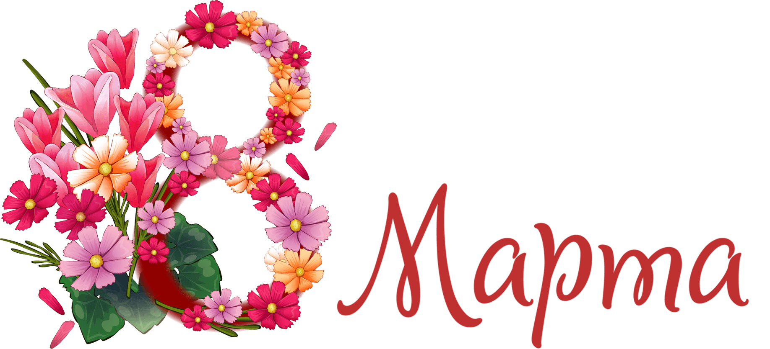

**Классный руководитель: Шамхалова З.И.**

**Цели классного часа:**

• воспитание духовно-нравственных качеств личности, чувства уважения к девочкам

и женщинам.

**Задачи:**

* познакомить учащихся с возникновением праздника , с традициями празднования в других странах;
* развивать мышление, познавательную активность, творческие коммуникативные способности учащихся; умения и навыки коллективной творческой деятельности;
* воспитывать уважительное отношение к одноклассникам.

**Ход мероприятия:**

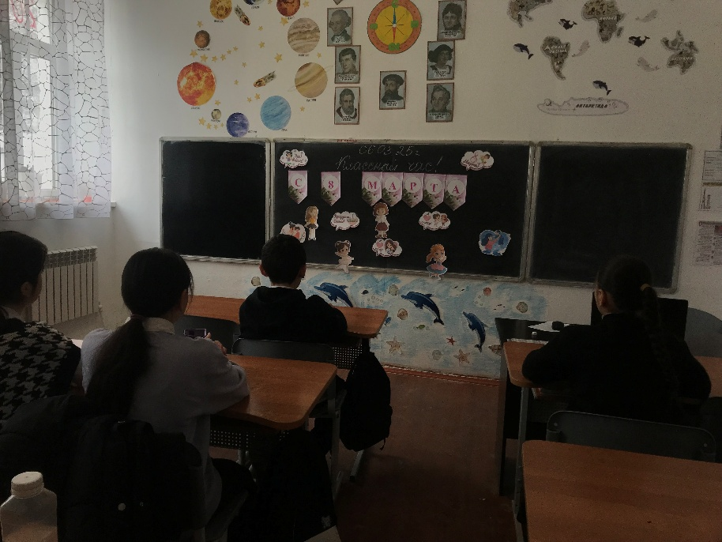

Добрый день, дорогие друзья! Вот и закончился последний месяц зимы. Значит, весна стоит у порога. А весна –прекрасная пора пробуждения природы после зимнего сна. В это время в воздухе действительно пахнет свежестью, солнышко все чаще улыбается нам и вместе с природой «оживают» и наши чувства.

Ребята, а вы знаете пословицы о весне?

* Апрель с водой, май с травой.
* Доброе семя, добрый и всход.
* Матушка – весна всем красна.

С первыми подснежниками мы вновь встречаем весну, а значит и чудесный праздник всех женщин 8 Марта!

- Сейчас мы познакомимся с историей возникновения праздника.

**История праздника.**

* Международный женский день изначально был праздником политическим. В конце XIX века Клара Цеткин впервые выдвинула идею объединения женщин всего мира в борьбе за полное равноправие с мужчинами. Так и возник этот праздник как день борьбы за права женщин.
* 8 марта 1857 года все женщины Нью – Йорка собрались на манифестацию. Работницы швейных и обувных фабрик. Они требовали 10-часовой рабочий день, светлые и сухие рабочие помещения, равную с мужчинами заработную плату. Работали в то время женщины по 16 часов в сутки, получая за свой труд гроши.
* В 1910 году на Международной конференции женщин–социалисток в Копенгагене Клара Цеткин выступила с предложением о праздновании Международного женского дня 8 марта, которое прозвучало, как призыв ко всем женщинам мира включиться в борьбу за равноправие
* Выбор числа принадлежал Кларе Цеткин, которая сумела связать рождение нового праздника с историей её народа .
* В России впервые Международный женский день отмечался 2 марта в 1913 году в Петербурге. В 1917 году женщины России вышли на улицы в последнее воскресенье февраля с лозунгом «Хлеба и мира».
* **В 1965 году 8 марта в СССР** стало выходным днем. А в 1977 году праздник стал действительно международным .
* Сейчас этот праздник мы отмечаем как праздник Весны, Любви, Красоты. В семьях по традиции женщин освобождают от домашних обязанностей, готовят сюрпризы, преподносят подарки. На работе мужчины поздравляют всех женщин предприятия. Дети поздравляют мам, бабушек, сестёр.

Праздник имеет и свои традиции. Давайте узнаем как же его празднуют в других странах?

* **Италия.** Итальянки совместно с мужчинами 8 Марта не отмечают. Они собираются женскими компаниями и идут кафе.
* **Швеция.** В этой стране 8 Марта женщинам принято дарить книги.
* **Колумбия.** В этой стране 8 марта мужчинам запрещено показываться на улицах, дабы не портить праздник слабому полу.
* **Китай.** В этой стране мужчины в доказательство своей любви должны проявить себя как изысканные кулинары. 8 марта у всех китайских дам законный выходной. Когда их мужья утром уходят на работу, они отправляются в городские парки и развлекаются там без мужчин.

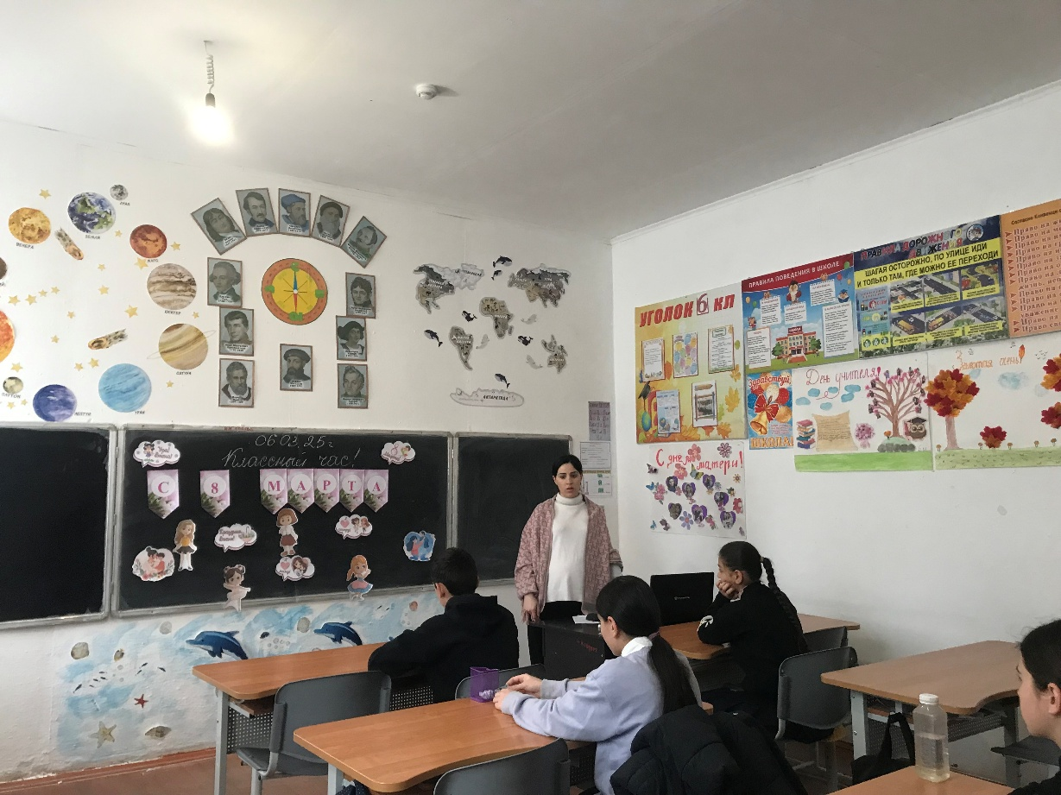

**Россия.** Традиционно женщин и девушек поздравляют 8 Марта. Дарят цветы, сувениры, книги ,духи

А как празднуется этот праздник в нашем классе? ( *Фото с праздника*)

Сегодня, мы накануне самого нежного и ласкового праздника наших бабушек ,мам и девочек. И

не случайно праздник мы отмечаем весной . Солнышко и мама согревают нас, весна и мама

ласкают нас!

 На белом свете есть слова, которые мы называем святыми. И одно из таких святых, теплых, ласковых слов – слово мама, мамочка, мамуля! Слово, которое ребенок говорит чаще всего. Слово, при котором взрослый, хмурый человек улыбнется. Потому, что это слово несет в себе тепло – тепло материнских рук, материнского слова, материнской души. И сегодня теплые слова о мамах говорят наши дети.

Проверим, *«Знаю ли я свою маму?»*   
До праздника наши мамы заполнили анкеты, сейчас эти же вопросы мы зададим их детям и узнаем, как хорошо вы знаете своих мам.

**Итак, вопросы:**

* Когда день рождения у мамы?
* Любимый цвет.
* Любимая песня.
* Любимое блюдо.
* Какой праздник больше всего любит мама?
* Любимая телепередача
* Любимое время года
* Мамина мечта.

Ребята ,а что вы можете еще рассказать о своих бабушка? *( Сочинение « Моя бабушка»)*

8 марта – это женский праздник. В этот день конечно мы поздравляем и наших девочек.

Среди весенних первых дней

8 марта – всех дороже.

На всей земле, для всех людей

Весна и женщины похожи.

Успехов Вам, здоровья Вам

